Zapada
Am citit multe articole despre fotografierea iernii. Ideile de baza care-ti sunt sugerate de astfel de articole sunt: sa-ti tii bateriile de rezerva la cald, sa ai grija sa nu sufli pe obiectiv sau in vizor, sa ai manusi de genul X, sa ai grija ca zapada insala exponometrul, timpul de expunere sa nu fie mai scurt decat 1/500 ca mecanica merge greu la frig etc, etc. Mai putin despre continutul imaginilor...
Eu lucrez cel mai mult in color. Imi plac mai ales acele fotografii color care tind spre monocromie. (Apropo, v-ati gandit vreodata ca in color se pot reda mai multe nuante de gri decat in alb-negru?) Peisajele cu zapada imi plac poate din cauza ca sunt aproape monocrome.
In natura putem intalni mai multe combinatii monocrome cu zapada, de exemplu verde inchis, murdar (brazi) cu alb, maro inchis (copaci, pamant) cu alb, galben murdar (plante uscate, fan) cu alb etc. Albul desigur este zapada.
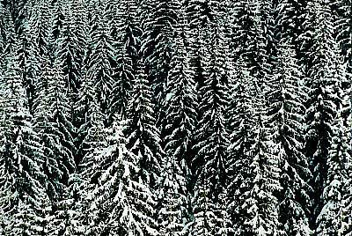
Monocromia insa nu este de ajuns ca o imagine sa fie frumoasa. Un ritm sau un subiect bine plasat care rupe ritmul poate ajuta mult.
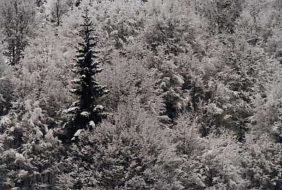
Daca acest subiect are o culoare remarcanta, poate sa se foloseasca de "monotonia" ritmului monocrom pentru a se evidentia.
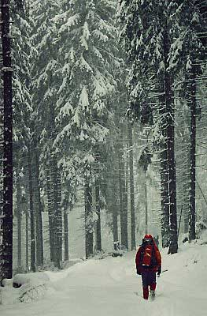
Trebuie sa precizez ca aceasta ambianta monocroma se poate surprinde cel mai bine cu zapada proaspat cazuta, care inca nu s-a topit sau n-a cazut de pe crengi, acoperisuri. Lumina difuza accentueaza senzatia de pastel, incercati sa fotografiati cu cerul innorat. O idee: daca nu aveti un subiect color in imagine, puteti foarte usor sa colorati voi un subiect la prelucrarea fotografiei. Colorarea se poate face cu calculatorul pe imaginea digitala, ori cu carioca sau vopseaua de retus pe hartie.
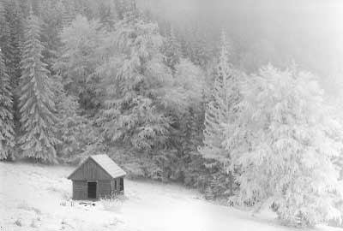
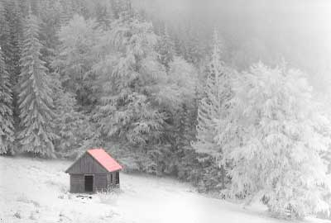
Prima imagine este cea originala, acoperisul a fost colorat ulterior. Desigur, aceasta metoda poate provoca protestele acelora, care pretind ca fotografia trebuie sa redea adevarul si se mandresc ca la ei creatia se termina cu apasarea declansatorului. Eu va propun sa incercati colorarea in fotografiile cu zapada, dar nu exagerati! Folositi doar o singura culoare! Si nu uitati ca imaginea buna are doar o singura tema! Daca v-ati plictisit sa fotografiati in lumina difuza, trebuie sa aveti norocul sa prindeti o zi cu soare. Fiind iarna (presupun), soarele n-o sa se ridice prea sus, orele bune pentru fotografiere inmultindu-se. Lumina venind mai tot timpul lateral, umbrele vor fi lungi, si cateodata foarte frumoase. Folositi-le!
Cand soarele straluceste, contrastul dintre zonele de zapada luminata si punctele inchise vor fi mari. Din cauza luminii puternice (soarele se reflecta pe zapada) nu se obisnusnuiestea se folosi filme mai sensibile care ar avea o toleranta mai mare. De aceea cele mai multe imagini de acest tip pe care le puteti vedea se compun doar din alb si negru (daca nu apar si decolorari).
Daca doriti sa diminuati contrastul in asemenea cazuri, puteti folosi un filtru Polar. Atentie: filtrul PL ne poate distruge frumoasele sclipiri ale zapezii aflate in contralumina. Caderea zapezii este un fenomen frumos, dar care poate fi redat mai greu in fotografie. Daca vreti ca intr-adevar sa se vada pe imagine ca ninge, aveti nevoie de 2 lucruri: o ninsoare abundenta, cu fulgi mari si un fundal mai inchis pe care sa se vada fulgii.
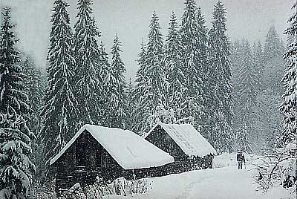
In imagine se poate observa ca fulgii se vad cu predominanta pe zidul negru al casei. Daca vreti sa fotografiati ninsoare dar ea refuza sa apara puteti folosi o tehnica care produce senzatia ninsorii.
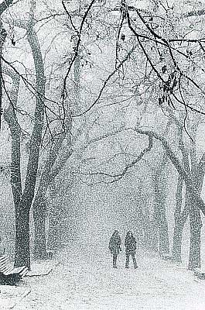
In imaginea anterioara creata de Tamas Andras senzatia de ninsoare a fost opera granulatiei mari a filmului. Pentru asta se pot folosi filme cu sensibilitate si granulatie mare. Fotografia prezentata a fost facuta pe film Kodak TMAX 3200. Desigur, nu trebuie sa uitati ca o fotografie nu va fi buna doar pentru ca ninge pe ea.
Topirea zapezii este iarasi un fenomen frumos, dar care se lasa mult mai greu de fotografiat decat caderea ei. Cel mai spectaculos fenomen (dupa parerea mea) care se produce la topirea zapezilor este ca se formeaza dungi unde se scurge apa si se aduna mizeria.
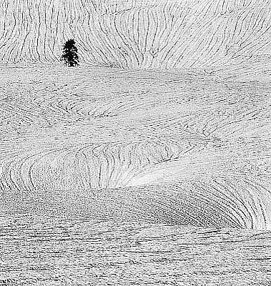
Cand am vazut dungile de acest tip pe o imagine de al lui Mihai Moiceanu acum 3 ani, credeam ca-i un truc :-)
O regula de baza a compozitiei spune ca: liniile conduc ochiul. Daca ajungeti primavara in zone cu zapada mare, uitati-va dupa dungi! Este interesant sa vedem relatia omului cu zapada. Neaua este necaz pentru unii, prilej de bucurie pentru altii. Este interesant sa vedem cum lupta oamenii si animalele cu zapada mare, dar si aerul destins al unei partide de saniuta sau a unei batai cu bulgari de zapada poate constitui o tema buna pentru fotografie.
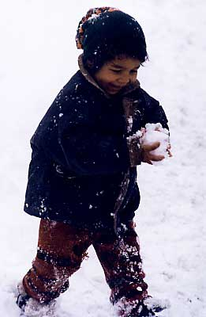
Ca sa nu va plictisiti de zapada autohtona, va fac o surpriza. Nu trebuie sa uitam ca nu numai la noi este iarna si zapada ci si pe meleaguri mai exotice. Sunt unii care asociaza cu zapada nu brazii, ci palmierii. Va doresc o iarna cu zapada abundenta!
